2018-03-05 - 2018-03-19: Ausstellung: Integration als Erfolgsgeschichte

Deutsche aus Russland. Geschichte und Gegenwart
Eröffnet wird die Wanderausstellung am Montag, den 5. März 2018, um 18.30 Uhr im Haus: Wohnen mit Zukunft, Ilmenaustr. 2, 30120 BS-Weststadt.
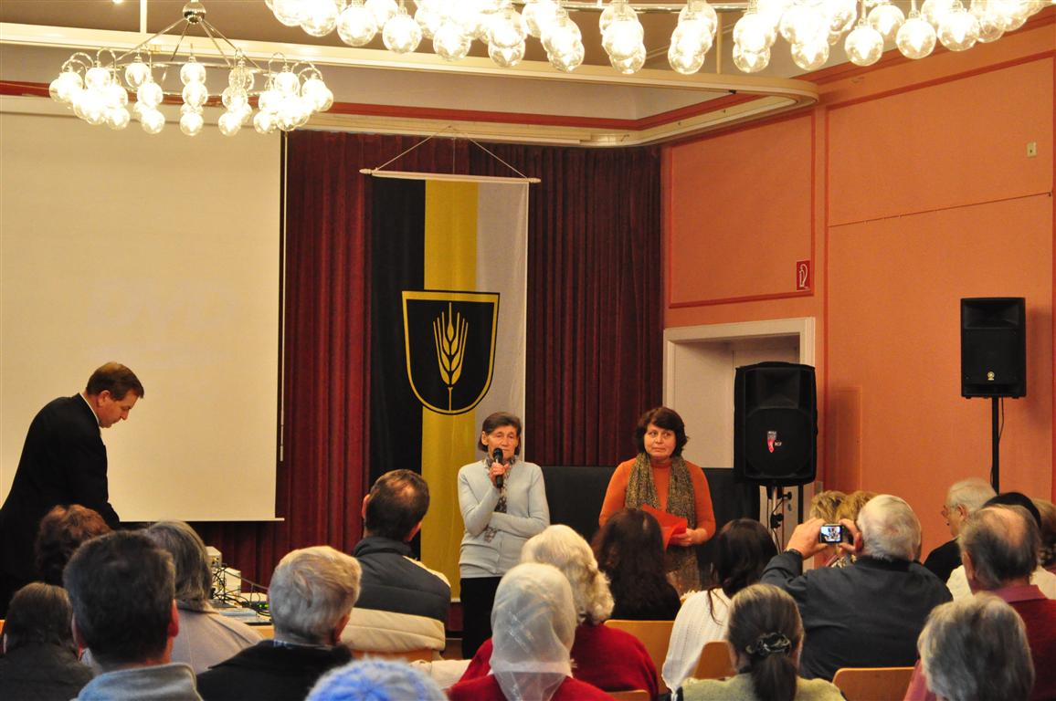
Die Grußworte sprechen:
- Herrn Dshay Herweg, Leiter der Marketingabteilung der Baugenossenschaft ›Wiederaufbau‹ eG, die diese Ausstellung ermöglicht hatte.
- Elisabeth Steer, Vorsitzende der Ortsgruppe Braunschweig der Landsmannschaft der Deutschen aus Russland.
- Projektleiter Jakob Fischer, ein Deutscher aus Kasachstan, führt mit einer Präsentation in die Ausstellung ein, und zeigt Filme über die Geschichte und Integration der Deutschen aus Russland. Er informiert mit Dokumentationen über die Geschichte dieses leidgeprüften Volkes, und nennt Beispiele von Zusammenleben, vom Ankommen, neuer Heimat und verständnisvollem Miteinander. Es ist ein positives Beispiel beim aktuellen Thema Einwanderung/Eingliederung von Migranten in Deutschland. Die Ausstellung trägt zum Abbau von Vorurteilen/ zur Verbesserung der Akzeptanz der Deutschen aus Russland in der Gesellschaft bei.
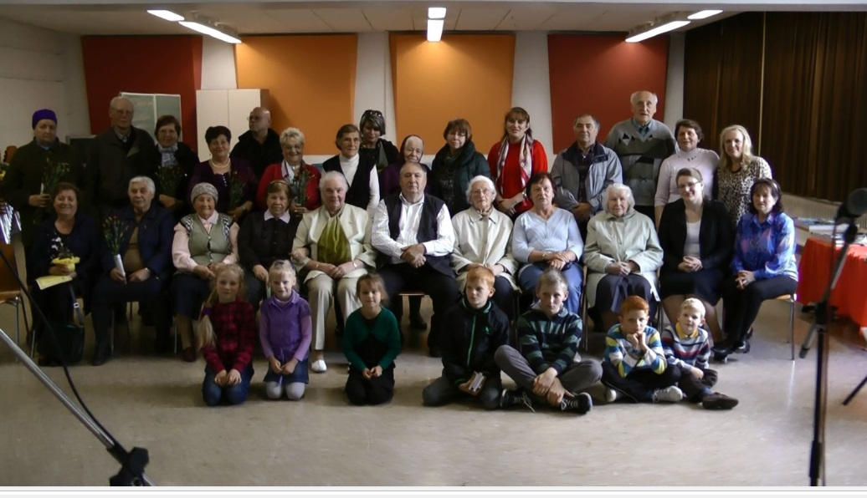
Die Ausstellung ist bis zum 19.03.18 zu besichtigen und ist Teil eines Projekts, das vom Bundesministerium der Inneren (BMI)/ dem (BAMF) gefördert/unterstützt und von der LMDR präsentiert wird.

